|  |
| --- |
| 触控科技 |
| Cocos3d-x入门指南 |
| MAC-Android |

|  |
| --- |
|  |

目录

1 准备工作 0

2 创建fishJoy工程 0

3 编译Android工程 1

3.1 配置环境变量 1

3.2 编译fishJoy 1

3.3 编译EngineDemo 2

4 提示 2

# 准备工作

* 软件配置：

1. Mac OS（本例使用OS X 10.9.1）。
2. JDK（本例使用jdk-7u40-macosx-x64）。

下载地址: <http://www.java.com/en/download/manual.jsp>

1. adt-bundle（本例使用adt-bundle-mac-x86_64-20131030，放置路径: /Users/zhukai/Documents/SDK/adt-bundle-mac-x86_64-20131030）。

下载地址: <http://developer.android.com/sdk/index.html>

1. NDK（本例使用android-ndk-r9b-darwin-x86_64.tar，放置路径: /Users/zhukai/Documents/SDK/android-ndk-r9b）。

下载地址: <http://developer.android.com/tools/sdk/ndk/index.html>

1. Ant（本例使用apache-ant-1.9.3，放置路径: /Users/zhukai/Documents/SDK/apache-ant-1.9.3）。

下载地址: <http://ant.apache.org>

* 获取cocos3d-x代码地址：<https://github.com/cocos2d/cocos3d-x> （本例中，我们把代码放到桌面文件夹中）目录结构如下图所示。

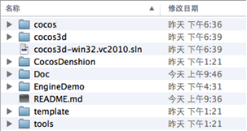

# 创建fishJoy工程

打开终端，进入cocos3d-x\tools\project-creator目录 如图：

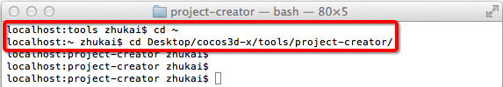

输入“python ./create_project.py -project fishjoy –package com.chukong.fishJoy ”按“回车”进行确认，结果如下图所示：

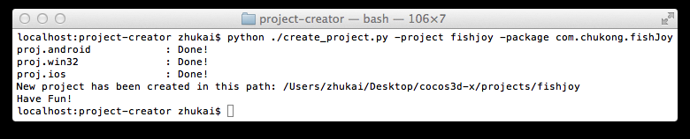

新创建的fishJoy工程将出现在cocos3d-x\projects\目录下。

# 编译Android工程



## 配置环境变量

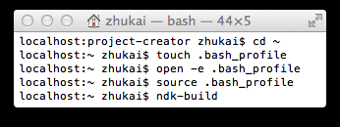1. 启动终端

2. 输入cd ~

3. 输入touch .bash_profile

4. 输入open -e .bash_profile

本例中将.bash_profile 文件修改为所下所示：

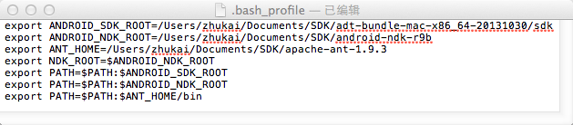

5. 保存文件，关闭.bash_profile

6. 输入source .bash_profile，更新刚配置的环境变量。

## 编译fishJoy

1. 启动终端，进入cocos3d-x/build 目录，运行android-build.py 如下图：



回车，输出结果如下图：

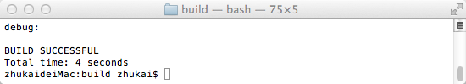

最终生成的apk在：cocos3d-x/projects/fishJoy/proj.android/bin/fishJoy-debug.apk

运行结果如下:

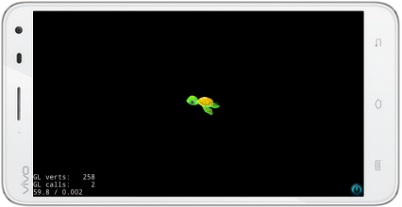

## 编译EngineDemo

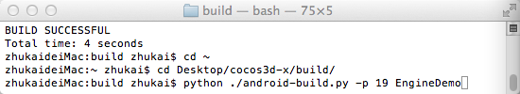

运行结果如下:

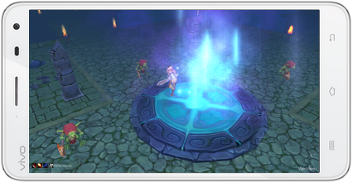

# 提示

如使用Java虚拟机运行，请打开Eclipse，选择Window->Andorid Virtual Device Manage，创建模拟器，注意勾选“使用本机显卡渲染“选项，如下图所示：

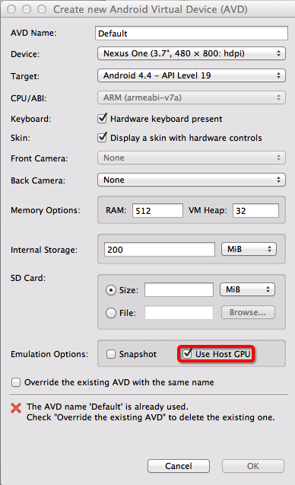

启动AVM运行结果如下所示：

